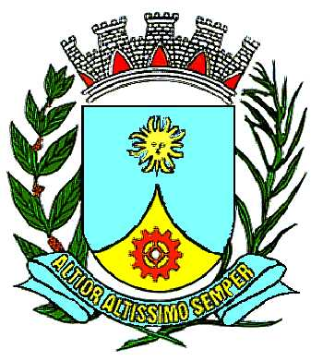
PREFEITURA DO MUNICÍPIO DE ARARAQUARA

DECRETO Nº 7.892
De 11 de outubro de 2002

Declara luto oficial pelo falecimento do Ex-Vereador e Ex-Presidente da Câmara Municipal de Araraquara Doutor Flávio Ferraz de Carvalho.

O PREFEITO DO MUNICÍPIO DE ARARAQUARA, Estado de São Paulo, no exercício de suas atribuições legais; e

Considerando que se deu no dia de hoje o falecimento do Ex-Vereador e Ex-Presidente da Câmara Municipal de Araraquara, Doutor Flávio Ferraz de Carvalho;

Considerando que o falecimento do ilustre Ex-Vereador e Ex-Presidente do Poder Legislativo deixa contristado toda a população que também deseja prestar a derradeira homenagem ao ilustre homem público;

D E C R E T A:

Artigo 1º - Fica declarado luto oficial por 03 (três) dias no Município de Araraquara, em decorrência do falecimento do Ex-Vereador e Ex-Presidente da Câmara Municipal de Araraquara Doutor FLÁVIO FERRAZ DE CARVALHO.

Artigo 2º - Este Decreto entrará em vigor na data de sua publicação, revogadas as disposições em contrário.

PREFEITURA DO MUNICÍPIO DE ARARAQUARA, aos 11 (onze) dias do mês de outubro do ano de 2002 (dois mil e dois).

EDSON ANTONIO DA SILVA
- Prefeito Municipal -

Publicado na Secretaria Municipal de Governo, na data supra.

CLÉLIA MARA SANTOS FERRARI
- Secretária de Governo -

Arquivado em livro próprio número 01/2002. (“PC”).

